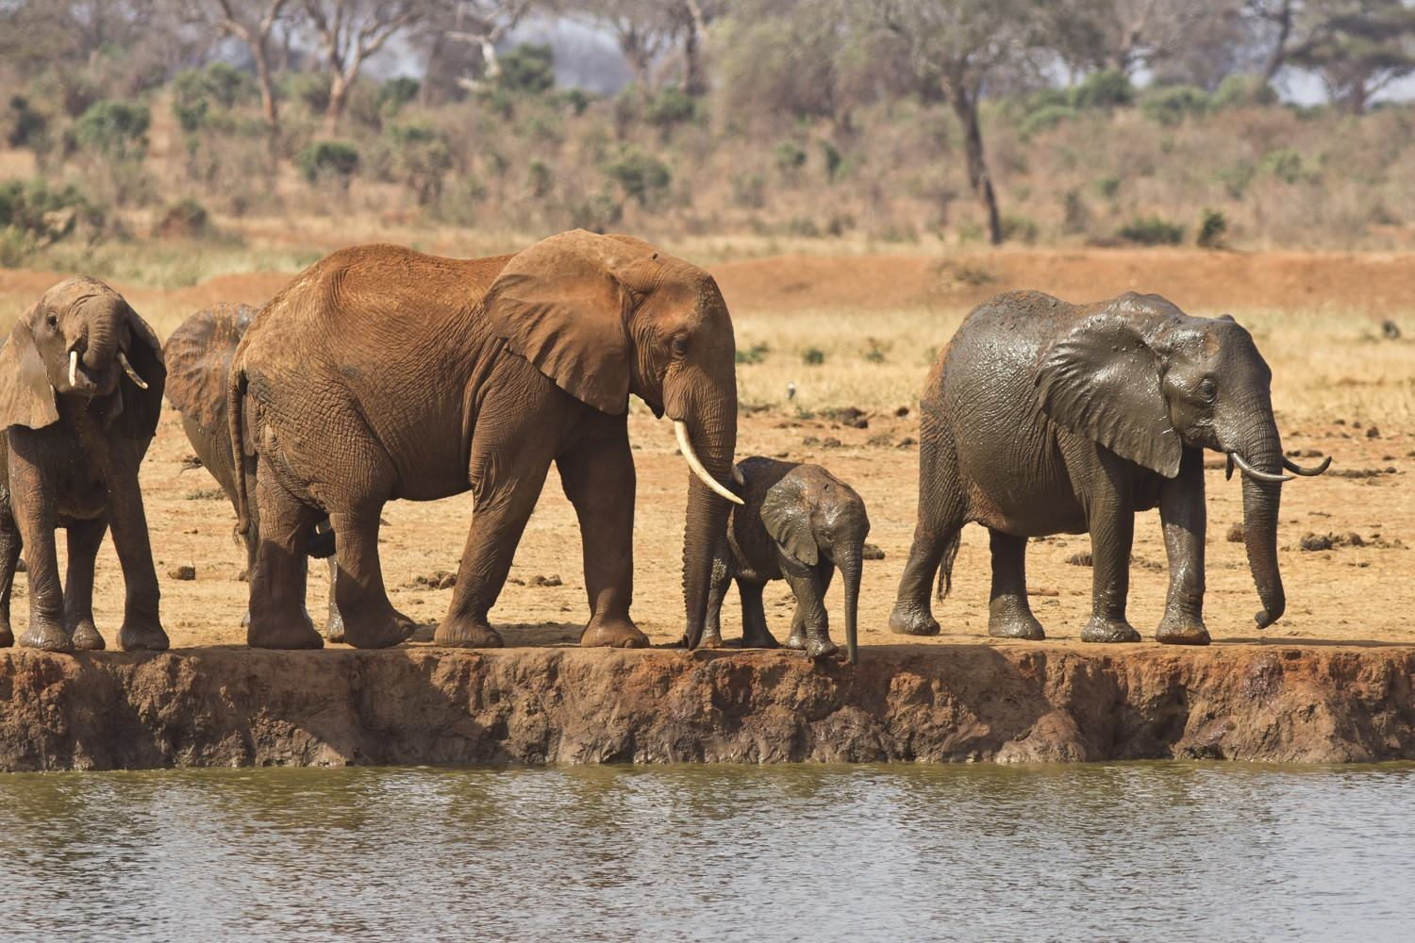
TOGO

Rapport d’activités du mois d’octobre 2022

Sommaire
1. Points Principaux 2
2. Investigations 2-3
3. Opérations 3-5
4. Juridique 5-6
5. Média 7-9
6. Management 10-11
7. Relations extérieures 11-12
8. Conclusion 13

    - Points Principaux
- Trois présumés trafiquants arrêtés avec cinquante statuettes en ivoire, onze dents de lions et une queue d’éléphant ;
- Onze missions d’investigations effectuées et cinq trafiquants identifiés ;
- Rencontre avec les autorités ;
- Rencontres avec des journalistes.

2. Investigations
Indicateurs :
Nombre d’investigations menées | 11
Investigations ayant abouti à une opération | 01
Nombre de trafiquants identifiés ce mois-ci | 05

Durant le mois d’octobre 2022, le département d’investigations a mené onze enquêtes et identifié cinq trafiquants dans les préfectures des grandes régions du pays. Une des pistes a conduit à une opération d’arrestation de trois présumés trafiquants en possession de cinquante statuettes en ivoire, onze dents de lions et une queue d’éléphant.
Des informations reçues ont conduit à la réalisation d’une opération d’arrestations de trois présumés trafiquants d’ivoire à Lomé. L’opération a été menée par les agents de l’Office Central de Répression du Trafic illicite de Drogue et du Blanchiment (OCTRIDB) et du Ministère de l’Environnement et des Ressources Forestières (MERF) en collaboration avec EAGLE-Togo.

3. Opérations
Indicateurs :
Nombre d’opération réalisée | 01
Nombre de trafiquants arrêtés | 03
Nombre de trafiquants en fuite | 00

Une opération a été réalisée au cours du mois d’octobre 2022. Trois présumés trafiquants ont été arrêtés à Lomé en flagrant délit de détention, de circulation et de la commercialisation illégale de cinquante statuettes en ivoire finement ouvragées, onze dents de lions et une queue d’éléphant, des pièces d’espèces en voie d’extinction, formellement interdites à la vente.

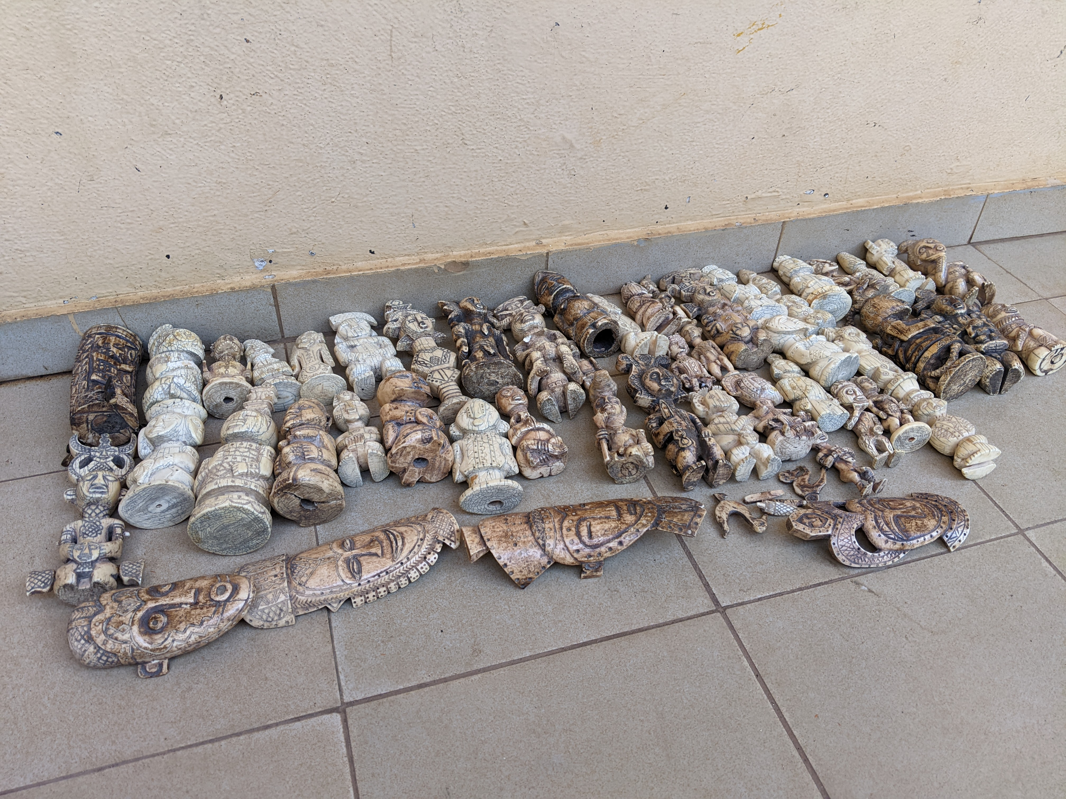

Les 50 statuettes saisies le 13 octobre 2022 à Lomé

- Opération des trois présumés trafiquants de 50 statuettes en ivoire

Une opération d’arrestation s’est déroulée, les 13 et 14 octobre 2022 à Lomé, avec l’action conjuguée de l’OCRTIDB, du MERF et d’EAGLE-Togo. Cette opération a permis d’arrêter dans un hôtel, le 13 octobre 2022, deux trafiquants d’ivoire répondant aux noms de Mamoudou KAMARA et d’Oumaru KAMARA. Les deux présumés trafiquants, de nationalité guinéenne ont été pris par les éléments de l’OCRTIDB en pleine négociation de vente de cinquante statuettes en ivoire mis soigneusement dans un sac après avoir emballé le tout dans un linceul blanc.
Les faits tels que rapportés, précisent que pour faire la transaction, Oumaru KAMARA s’est déplacé dans un hôtel et a été interpellé au moment où il s’apprêtait à écouler les statuettes en ivoire. Son complice, Mamoudou KAMARA qu’il avait placé dans la rue pour faire le guet, avait été découvert et arrêté sans qu’il n’ait le temps de prendre la fuite. Poursuivant l’enquête, le 14 octobre et sur collaboration de Oumaru KAMARA, qui a fourni le nom de son fournisseur pendant son interrogatoire, une équipe de l’OCRTIDB accompagnée du dénonciateur s’est transportée le même jour à la bijouterie du Sénégalais nommé SECK Moustapha, où, sur renseignement, l’équipe est parvenue à identifier ce dernier puis procéder à son interpellation.
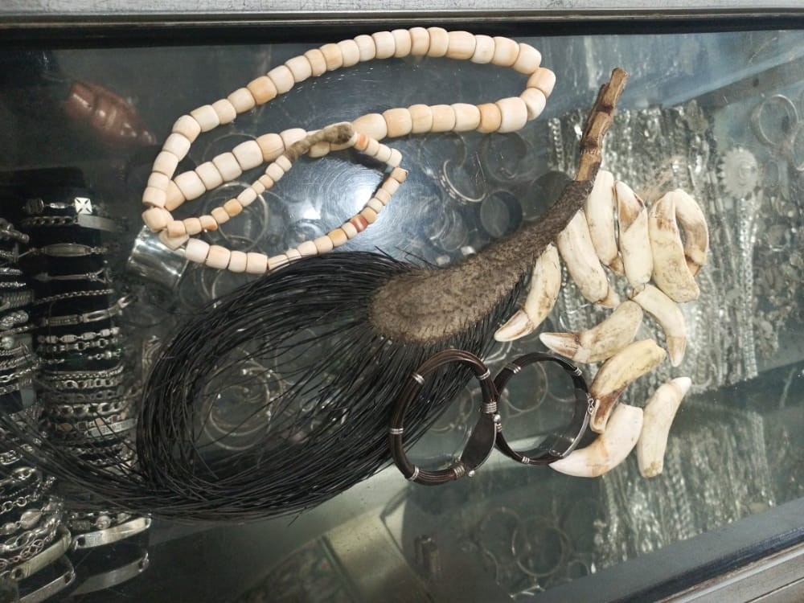

La queue de l’éléphant et les onze dents de lions saisies le 14 octobre 2022 à Lomé

SECK Moustapha n’a pas reconnu être le propriétaire des statuettes d’ivoire, mais a admis que c’est une personne dont il n’a pas donné le nom qui lui aurait vendu les cinquante statuettes en ivoire. « Dans l’activité de bijouterie, toute personne vient vendre les articles lorsqu’elle a besoin d’argent. C’est souvent des étrangers qui viennent me vendre et je ne connais pas ses gens et ce sont les blancs souvent qui viennent acheter », s’est-il défendu, tout en précisant, qu’il ne vend pas de l’ivoire. Pourtant, une queue d’éléphant en plus de onze dents de lions, des pièces des espèces entièrement protégées, ont été trouvées dans son atelier pendant la perquisition.
Les 3 interpellés se livraient également au trafic de cornes de rhinocéros et au trafic d'or et de pierres précieuses.
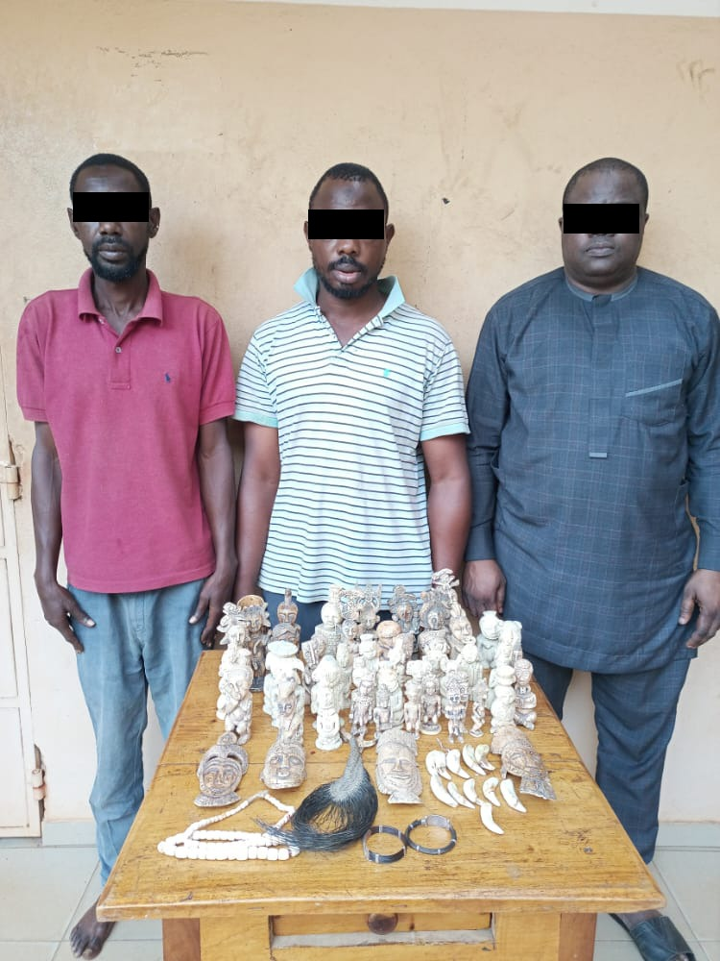

Les trois trafiquants arrêtés les 13 et 14 octobre 2022 à Lomé

4. Juridique
Le mois d’octobre a connu d’intenses activités aussi bien de terrain que de bureau avec une opération d’arrestation. Le département juridique a assisté à l’opération d’arrestations de trois présumés trafiquants à Lomé les 13 et 14 octobre 2022, en flagrant délit de détention, de circulation et de la commercialisation illégale de cinquante statuettes en ivoire, onze dents de lions et une queue d’éléphant. Le département juridique a procédé aux analyses et recherches de tout genre, à établir des relations externes avec d’autres structures et à actualiser des fichiers juridiques usuels.
En effet, au cours du mois, à part les missions de participation à la procédure avant, pendant et après opération d’arrestation de trois trafiquants à Lomé, des missions de jail visit des détenus de la prison civile de Sokodé et à la prison civile de Kara ont été effectuées. La conseillère juridique a également suivi l’audience de l’affaire KIZA et autres au Tribunal de Première Instance de Sokodé. Aussi, une rencontre a été faite avec le directeur du MERF de la Région Centrale à Sokodé, sur l'affaire KIZA et autres, et sur la passivité des autorités centrales sur la protection des aires protégées et les inconvénients.
Indicateurs :
Nombre de suivi d’audience (préciser le lieu et raison) | 01  -Au tribunal de première instance de Sokodé  -Affaire des cinq trafiquants de défenses d’éléphants
Nombre de trafiquants derrière les barreaux ce mois-ci (préciser le lieu) | 02 à la prison civile de Kara  04 à la prison civile de Lomé  05 à la prison civile de Sokodé
Nombre de trafiquants en attente de procès ce mois-ci | 03

Ce mois-ci, le département juridique a effectué les tâches suivantes :
- Participation à l’opération de trois présumés trafiquants de cinquante statuettes en d’ivoire ;
- Elaboration des 3 documents et des questions d’interrogatoire pour l’opération d’arrestations de trois présumés trafiquants de cinquante statuettes en ivoire ;
- Mettre à jour l’ICS juridique ;
- Analyses juridiques et recherches visant à atteindre les objectifs d’EAGLE ;
- Jail visit des détenus trafiquants à la prison civile de Sokodé et à la prison civile de Kara ;
- Assister à l’audience de cinq présumés trafiquants d’ivoire au Tribunal de Première Instance de Sokodé.

5. Média
Indicateurs :
Nombre de pièces médiatiques : 30
Pièces télévision | Pièces presse radio | Pièces presse Internet | Pièces presse écrite
00 | 10 | 11 | 09

Au cours du mois d’octobre 2022, trente pièces médiatiques ont été publiées par les médias nationaux et internationaux. Le responsable média à part sa participation à l’opération de trois trafiquants de cinquante statuettes en ivoire, a aussi suivi l’audience de cinq trafiquants d’ivoire au Tribunal de Première Instance à Sokodé. Il a également rencontré au cours du mois, des journalistes des stations radios internationales, des journalistes de la presse écrite et de la presse en ligne à Lomé. Il a été question de discuter à nouveau des objectifs du réseau EAGLE-Togo et faire connaître les ambitions du réseau et renforcer la confiance à la maison de la presse à Lomé. Ces rencontres ont été l’occasion pour certains journalistes d’apprendre et d’apprécier le rôle que remplit le réseau EAGLE pour protéger les espèces à travers l’application de la loi. Au cours des différentes rencontres, les hommes des médias à travers des questions d’explications sur la protection des espèces en voie d’extinction comprennent le bien-fondé de la protection des espèces sauvages et les avantages que cela procure au pays et à l’Homme. Les discussions ont été fructueuses, car les hommes des médias ont indiqué leur disponibilité à nous accompagner afin de donner plus de visibilité aux activités du projet EAGLE-Togo.
Ci-dessous les liens des pièces médiatiques :
https://social-infos.com/index.php/2022/10/21/trois-trafiquants-specialises-dans-le-commerce-illegal-divoires-sculptes-arretes-puis-deposes/
https://aspamnews.net/2022/10/22/trois-trafiquants-specialises-dans-le-commerce-illegal-divoires-sculptes-arretes-puis-deposes/
https://lemissaire.tg/togo-trois-03-trafiquants-specialises-dans-le-commerce-illegal-divoires-sculptes-arretes-puis-deposes/
https://leneutre.info/trois-trafiquants-specialises-dans-le-commerce-illegal-divoires-sculptes-arretes-puis-deposes-en-prison/
https://netafrique.net/togo-trois-trafiquants-specialises-dans-le-commerce-illegal-divoires-sculptes-arretes-puis-deposes/
https://clochemediamonde.fr/2022/10/22/togo-trois-individus-specialises-dans-le-trafic-illegal-divoires-sculptes-arretes-et-deposes/
http://24haubenin.com/?Trois-trafiquants-d-ivoires-sculptes-arretes-puis-deposes
https://www.ivoire.ci/international/1319.html
https://www.ledebativoirien.net/2022/10/commerce-illegal-divoires-3-trafiquants-specialises-dans-le-sculptes-arretes-avec-50-statuettes-une-queue-delephant-et-11-dents-de-lions/
https://ticinfos.com/2022/10/23/trois-trafiquants-specialises-dans-le-commerce-illegal-divoires-sculptes-arretes-puis-deposes/
https://www.dropbox.com/s/iad0aggnijch5rx/Opinion%20793.pdf%20du%2024%20Octobre%202022.pdf?dl=0
http://www.futureafrique.net/node/14629
http://www.lomebougeinfo.com/lome/trois-trafiquants-specialises-dans-le-commerce-illegal-divoires-sculptes-arretes-puis-deposes/
https://actusalade.com/commerce-illegal-divoires-3-trafiquants-arretes-a-lome/

https://mediatopnews.tg/?p=1231
https://www.dropbox.com/s/f63irzp6u6roxdo/PDF%20337.pdf?dl=0
https://www.dropbox.com/s/km6y9n4aqzb1f1i/Changement%20803.pdf?dl=0
https://www.dropbox.com/s/3fmgr155dr0k1xe/chronique%20672.pdf?dl=0
https://www.dropbox.com/s/nilay422a50ropd/IMG-20221026-WA0005.jpg?dl=0
https://www.dropbox.com/s/72w7c7z6hi9715w/Le%20B%C3%A2tisseur%20N%C2%B0419.pdf?dl=0
https://www.dropbox.com/s/097l9llnofkyi83/LE%20DIALOGUE%20265.pdf%20du%2027%20Octobre%202022.pdf?dl=0
https://www.dropbox.com/s/jka086fx3nqz8ds/RADIO%20CENTRALE%20FM%20314.mp3?dl=0
https://www.dropbox.com/s/r35rj2gd8k4emso/RADIO%20COSMOS%20327.mp3?dl=0
https://www.dropbox.com/s/61vf96jhf6n6t1t/RADIO%20DAWUL%20FM%20318.mp3?dl=0
https://www.dropbox.com/s/10mkscrsfeg1im3/RADIO%20LA%20VOIX%20DE%20L%27OTI%20336.mp3?dl=0
https://www.dropbox.com/s/9m461ncy012ttql/RADIO%20TABALA%20FM%20322.mp3?dl=0
https://www.dropbox.com/s/ks8gw3epd4jtaen/RADIO%20TCHAMBA%20257.mp3?dl=0
https://www.zoodomail.com/fr/international/trois-trafiquants-specialises-dans-le-commerce-illegal-divoires-sculptes-arretes-puis
https://www.dropbox.com/s/fandsb98hoj5lkc/IMG-20221028-WA0008.jpg?dl=0
https://mali24.info/2022/10/28/trois-trafiquants-specialises-dans-le-commerce-illegal-divoires-sculptes-arretes-puis-deposes/

6. Management
Indicateurs :
Nombre de juriste en test | 00
Nombre de media en test | 00
Nombre d’enquêteur en test | 00
Nombre de comptable en test | 00
Nombre de formations dispensées à l’extérieur (police, agents des parcs …) | 00
Nombre de formations internes (activistes du réseau EAGLE en mission dans le projet) | 00

Pour la réalisation de l’opération de Lomé, le coordinateur national par intérim a d’abord rencontré les autorités et a ensuite constitué une équipe d’opération et fait le briefing avec les agents de l’OCRTIDB pour expliquer le déroulement de l’opération. Le département management a coordonné les activités de tous les autres départements. Le département a coordonné l’opération des trois présumés trafiquants, arrêtés en flagrant délit de détention, de circulation et de la commercialisation illégale de cinquante statuettes en ivoire, les 13 et 14 octobre 2022 à Lomé.
Le coordinateur national par intérim a effectué aussi au cours du mois, une série de rencontre avec les autorités incluant les membres de la Cellule Nationale de Traitement des Informations Financières (CENTIF) dont le Président, pour introduire EAGLE en général et le projet EAGLE-Togo en particulier tout en leur présentant les différents résultats, parler de la corruption dont font preuve, les trafiquants de faune qui ont toujours une connexion à l’international ; puis souligner l’importance d’avoir des liens de collaboration en terme d’échanges d’informations dans la lutte contre la criminalité faunique.
Le Président de la CENTIF et ses trois collaborateurs présents, ont apprécié l’initiative de la rencontre et salué les actions d’EAGLE. Ils ont exprimé leur disponibilité à collaborer avec le projet EAGLE-Togo, surtout que la question des infractions liées au trafic des espèces protégées rentre dans le champ d’action de la CENTIF.
Une autre rencontre s’est tenue avec le Secrétaire général du Ministère de l’Environnement et des Ressources Forestières pour lui faire part de la demande du Ministre, de lui faire le point sur le dossier de demande de signature d’accord de collaboration en vue de le relancer. Un exemplaire actualisé de la proposition d’accord de collaboration a été remis au Secrétaire général qui en parlera au Ministre afin qu’il manifeste son engagement à avancer vers la signature.
Il y’a également eu une rencontre avec le Directeur de l’OCRTIDB pour discuter des actions communes sur le terrain en vue renforcer les liens de collaboration dans la lutte contre le trafic lié aux espèces sauvages menacées. Enfin, une autre rencontre s’est tenue avec le Directeur de la prévention à la HAPLUCIA pour introduire le projet EAGLE-Togo et ses résultats et focaliser sur les avantages communs qu’on peut tirer de la collaboration qui pourrait existée, en termes d’échanges d’informations pour lutter efficacement contre la corruption.
Le département a également défini les objectifs et stratégies et fait le suivi quotidien des missions d’investigations des enquêteurs sur le terrain et des séances de simulations avec les enquêteurs pour les préparer pour des appels avec les cibles.

7. Relations extérieures

A part les activités de coordination des agents d’EAGLE-Togo, le coordinateur national par intérim a effectué une série de rencontres avec les autorités. Ainsi, une rencontre s’est tenue avec quatre membres de la Cellule Nationale de Traitement des Informations Financières (CENTIF) dont le Président, pour introduire EAGLE en général et le projet EAGLE-Togo en particulier.
Une autre rencontre s’est faite avec le Secrétaire général du Ministère de l’Environnement et des Ressources Forestières.
Il y’a également eu une rencontre avec le Directeur de l’OCRTIDB pour discuter des actions communes sur le terrain en vue renforcer les liens de collaboration. Enfin, une dernière rencontre du mois s’est tenue avec le Directeur de la prévention à la HAPLUCIA pour introduire le projet EAGLE-Togo et ses résultats réalisés.

8. Conclusion

Le mois d’octobre 2022 est marqué par des enquêtes qui se sont poursuivies à travers toute l’étendue du territoire. Une opération d’arrestation de trois présumés trafiquants, pris en flagrant délit de détention, circulation et tentative de vente de cinquante statuettes en ivoire a été réalisée à Lomé. Trente pièces médiatiques ont été publiées dans la presse nationale et internationale. Le département juridique a mis à jour l’ICS juridique, fait des recherches sur les textes juridiques et participer à l’opération d’arrestation. Les activités que ce soit le département juridique, médias, investigation ou de l’économat, ont normalement continué à fonctionner. La coordination, à part l’organisation et le suivi des investigateurs sur le terrain, a activement participé à l’opération et à l’interpellation des trois trafiquants de cinquante statuettes en ivoire.

